Årsmelding Saftkokaradn 2021

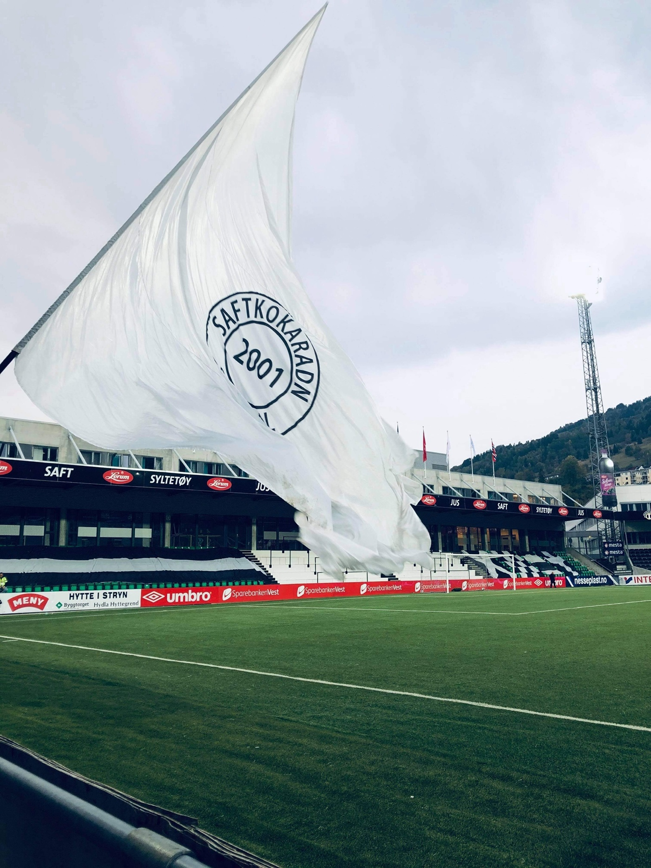
Sesongen:
OBOS-ligaen 2021. Korona-pandemien la enno ein dempar på sesongen i år og. Sein serieoppstart og då framleis restriksjonar på tribunene og ingen offisielle bortesupporterar. Det kom seg. Sesongstarten vart dårleg, mykje grunna urovekkande skadesituasjon, men resultata kom seg noko og innan sommarpausen var vi på skothald til både direkte opprykk og kvalifisering. Det vart ein ny nesten-sesong for Sogndal der målet var å rykka opp. I motsetnad til våren 2020 vart det satsa på meir fysisk enn teknisk fotball. Og på sommaren måtte vi selje vårt største talent slik vi har opplevd før. Nokre unge lokale vart sendt på lån og nokre erfarne spelarar vart lånt inn. Ny haustform med stang ut og unødvendige baklengs slo likevel diverre til IGJEN. Illebefinnande til Emil Palsson prega oss alle. Heldigvis gjekk det bra, og det var i seg sjølv ein stor siger. Her står laget samla. Støtta var massiv, frå heile landet, men opplevinga såg ut til å ta krafta utav spelarane. Etter dårlege resultat og nye skuffelsar enda det med 6. plass på tabellen og nytt kvallik-tap på Intility mot KFUM Oslo. Halvveges i sesongen vart det avklara at Eirik Bakke etter 7 sesongar ikkje lenger skal vere trenar for Sogndal. Han er no den trenaren som har sete lengst samanhengande som trenar for Sogndal. Andrelaget rykte ned i 4.div. OBOS-ligaen 2022 her kjem me. Cup? Nei. Tap for Åsane. Uff.
I avstemminga om å bli om årets spelar på Facebook-sida vår stakk Renze Fij av med klar siger. Gjennom sesongen har me kåra månadens Sogndalspelar. Dei kåra vart Kristoffer Hoven, Per Egil Flo, Renze Fij x2, Eirik Lereng og Kristoffer Nessø.
Vi støtta laget det vi kunne heime på tribuna og på seks bortekampar. Det meiner vi er bra. Vi held aktivitet i Juniorsvingen og sytte for at Kokarbui vår på AMFI vart betalt med dugnadar. Der såg vi og litt bortekampar og lanserte nye effektar som luer, caps og bilflagg. Ikkje minst fekk vi ein periode lov å nytte pyro etter søknad på heimekampane. Og vi fekk med andre supportermiljø på støttemarkeringar for Palsson. I 2021 var det nær 1300 medlemmer i vår lukka Facebook-gruppe. Og vi var over 120 medlemmar. Digitalisert medlemsskap er eit gode. 2021 vart diverre eit år med for mykje uro og lenge uavklarte leiarroller i klubben. Styret hadde god og direkte dialog med klubb og trenar når vi ønskte det. Vi var aktive i media. Leiar og nestleiar var på alt frå lokalradio, Vestlandsrevy, Dagsrevy, Dagbladet, Sogn Avis, Porten… til Nytt på Nytt. Tema var boikott Qatar, utfordringane internt i klubben (vi laga ei eiga pressemelding om dette) og sjølvsagt hendinga med illebefinnande på heimekamp og Tore Andre Flo som ny trenar. Våre unge i styret har og i godt driv jobba med planlegging av podcast og mediesjefen har generelt hatt eit aktivt år. Nettside og SoMe har fått eit stort løft. Quizar og supporterprofilar mm. I desember hadde me planlagt jubileumsfest der me skulle feira 20 års jubileum. Bente hadde laga lysbildekavalkade, medlemmar, trenarastab og tidlegare leiarar var invitert. Dette måtte vi diverre utsette, og me gjennomførte eit enklare julebord i staden. Det vart eit vellykka arrangement og ein fin avslutning på sesongen.

Vi fekk etter søknad og god støtte frå klubben unntak og gjennomføre nokre få, men gode pyro-tiltak. (Foto: Therese Langeland. Resten av bilda i årsmeldinga frå mobilkamera til Øyvind Heimset Larsen)
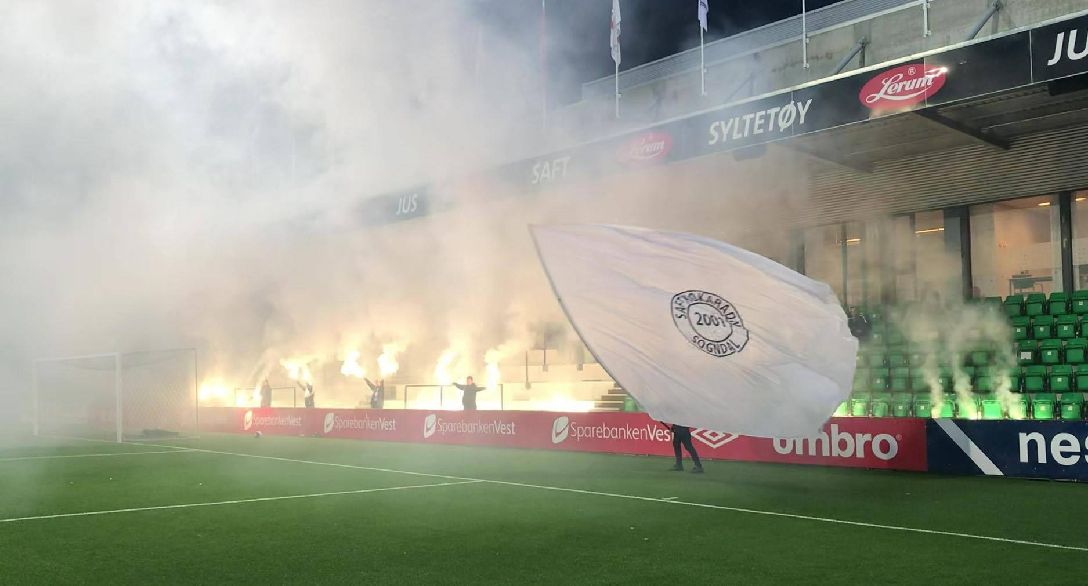

Styret:
Styret har hatt denne samansetninga denne sesongen:
Øyvind Heimset Larsen, Leiar og talsmann
Tonje Tangerud, Nestleiar, Juniorfeltsjef, Innkjøpssjef, assisterande talskvinne
Bente Mossige Ask, Sponsorsjef, teknologisjef og sekretær
Sindre Myrvang, Tifo-,pyro- og bortetursjef, (SK- Sogndal Bortekampar)
Therese Langeland, Rekruttering- og vertskapsjef heimebane , (SK- Sogndal Heimekampar), Kokarbui
Martin Salbu, Kasserar og nettsidesjef
Geir Marcus Molland, Feltsjef og rydding
Valkomite: Vidar Vadseth og Karl-Andre Dale

Årsmøte i 2021 vart hydbridmøte, med kyndig hjelp få Bente på videosystema til kommunen.
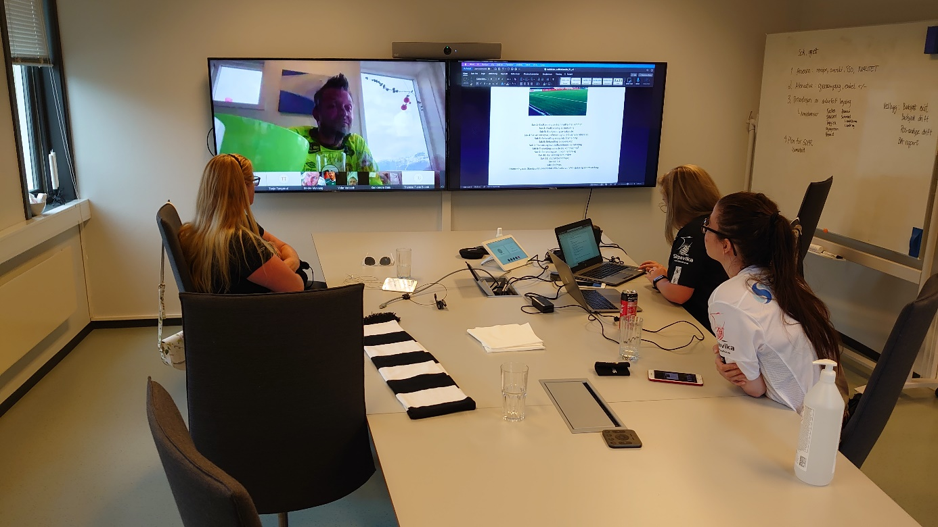
Styret sitt arbeid er å halda Saftkokaradn i gong. Innspel og forslag frå medlemmane angåande saker me har hatt for oss i året som har gått har som regel kome på Facebook-sida. Ynskjer ein å ta opp saker er det og berre å ta kontakt med oss på Messenger eller Snapchat. Vi har hatt god dialog med klubben, først ved Rasmus Mo og så ved konstituert leiar Grinde, Terje Teigen og Håvard Flo. SK har hatt mykje dialog med arrangementssjef Heggestad.
Vi nyttar OneNote til referat. Vi hadde 4 styremøter i 2021, to før årsmøtet og to i det nye styret, der me har møttest fjes-til-fjes. Og vi hadde 2 møte før årsmøte for 2021. Vi hadde samabeidsmøte med klubben på Gol no i januar, og undervegs mindre møter med klubben om tema som Covid, billettar, plassering, laget, klubbøkonomi og spelarlogistikk, pyro og tribunekultur, samarbeid, møteplass og kvinnefotballsatsing. Vi hadde også med styremedlemmar på video ved behov. 2021 vart og eit annleis år, og vi har nytta styrechatten VELDIG mykje. Vi har og hatt møte med styreleiar og nestleiar i Sogndal Fotballklubb damer i februar.
Elles har styret ei eiga gruppe på Facebook der me kan ta opp alle saker og diskusjonar som Saftkokaradn er ein del av, og der me legg «viktige» dokument til «arkivering». Aktiviteten er samla sett særs god. Det var eit år med mykje møte. Og tidvis mange aktive chattekanalar å handtere.
Valkomiteen har denne sesongen vore styrt av Vidar Vadseth og Karl-André Dale.
Jubileum – Vi var 20 år i 2021!
Vi vart stifta i 2001, og styret har i 2021 jobba vidare med og diskutert satsinga "20 år med Saftkokaradn".
Vi hadde planlagt diverse aktivitetar undervegs i 2021-sesongen (også i samarbeid med klubb), samt nye og smakfulle effektar. Vi har samla ein del bindemateriale og fått sett på tilgangen vi fekk i 2020 til eit stort bildearkiv frå Rune Timberlid, og har jobba vidare med å systematisere dette. Jubileumsfesten vart planlagt på Dampskipskaia i desember. Diverre måtte vi avlyse. Feiring i 2022?
Heider:
Styret har i 2021 hatt ynskje om å kunne tildele æresmedlemsskap/heidersteikn. Det er var før vedtektsendringane på årsmøte i 2021 (for 2020) ikkje rom for dette. Vi har vurdert to tildelingar av heidersteikn etter sesongen, og vil fremje framlegg for årsmøtet om dette.
Årets spelar 2021 er Renze Fij. Han fekk statuetten utdelt på Gol-samlinga i januar 2022.

Økonomi:
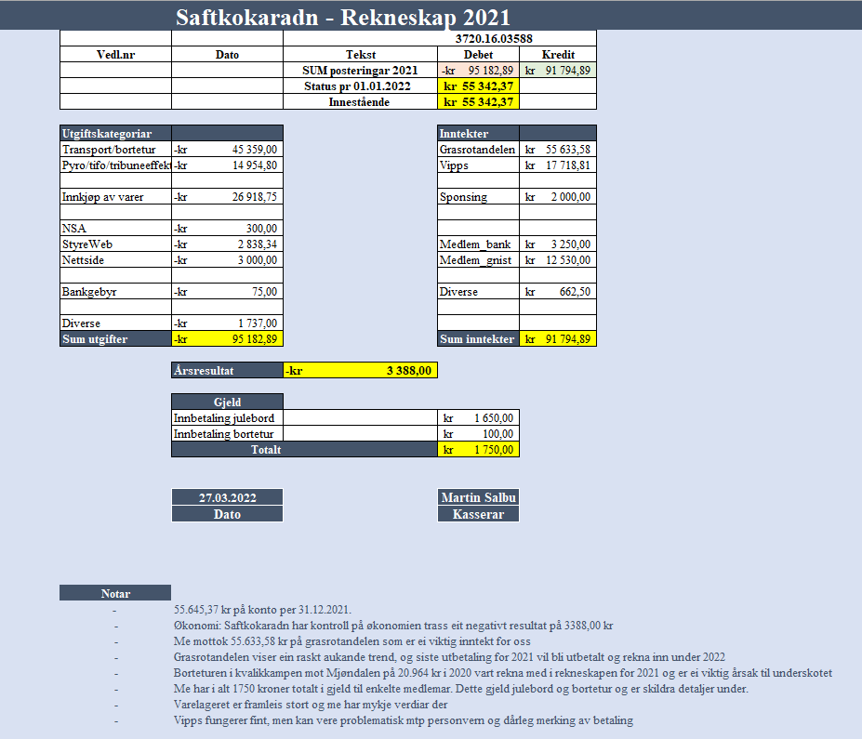

Økonomien i Saftkokaradn er sunn. Både leiar og kasserer har tilgong og innsyn i konto.
Profilering og aktivitet:
- I 2021 var profileringa i media god og vi kom ganske godt frå ein del utfordringar. Saftkokaradn får mykje merksemd. Vi var ganske ofte i lokalmedia og lokalradioen, på Vestlandsrevyen, på Dagsrevyen og til og med på Nytt på nytt. Tema var ny sesong, Qatar-boikott, vår trenar som annonserte avgangen sin midt i sesongen, uavklarte spørsmål i klubben, ny trenar Tore Andre Flo og sjølvsagt støtte til Emil Palsson. Styret er nøgd med måten me vert framstilt på og mediehandteringa er av høg klasse. Dette skal me fortsetja med. Det er viktig å vera synlege i media. I 2021 var profileringa frå klubben også god, men vi ser fram til at den blir enno litt betre i 2022.
- Vi er aktive i NSA, der Vidar er leiar og Therese er medlem av valnemnda, og vi stiller sterkt på alle årsmøte samt i dialog mellom Supporterkoordinatorane. Vi deltok digitalt på årsmøtet i 2021 med tre representantar; Øyvind, Tonje og Therese (der Vidar vart attvalt som leiar, og Therese vart medlem av valnemnda). Vi er godt synlege nasjonalt!
- Vi er også aktive i ulike relevante chat-kanalar for supporterleiarar og SK-ar i OBOS.
- Vi har også i år hatt vårt eige lokale, Kokarbui, på Amfi. Dette har vore ein god møtestad for oss gjennom året. Det har også gjort oss synlege, og kampanjane har ført til bra sal og til meirsal for sponsor Intersport. Lokalet blir «finansiert» ved hjelp av dugnadar for Amfi, så takk til dei som brukte to laurdagskveldar saman med oss. Det var moro og.
- Årets veldedige bidrag gjekk til Dråpen i Havet. Saftkokaradn gav 5000kr og mobiliserte også til innsamling.
- Gol-samlinga i 2021 vart vi invitert med på av klubben. Der fekk vi justert handlingsplan og drøfta samarbeid med klubben. For første gong var spelarane med. Det trur vi alle sette pris på.
Stemingsrapport ein kampdag 17.juli frå Kokarbui
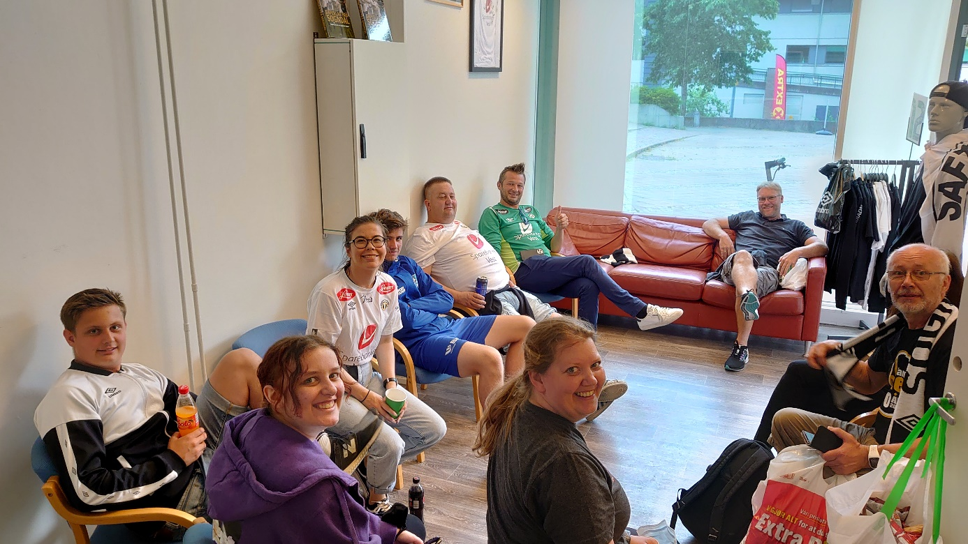

Hard dugnad på Amfi som betalar leiga for Kokarbui (pause).
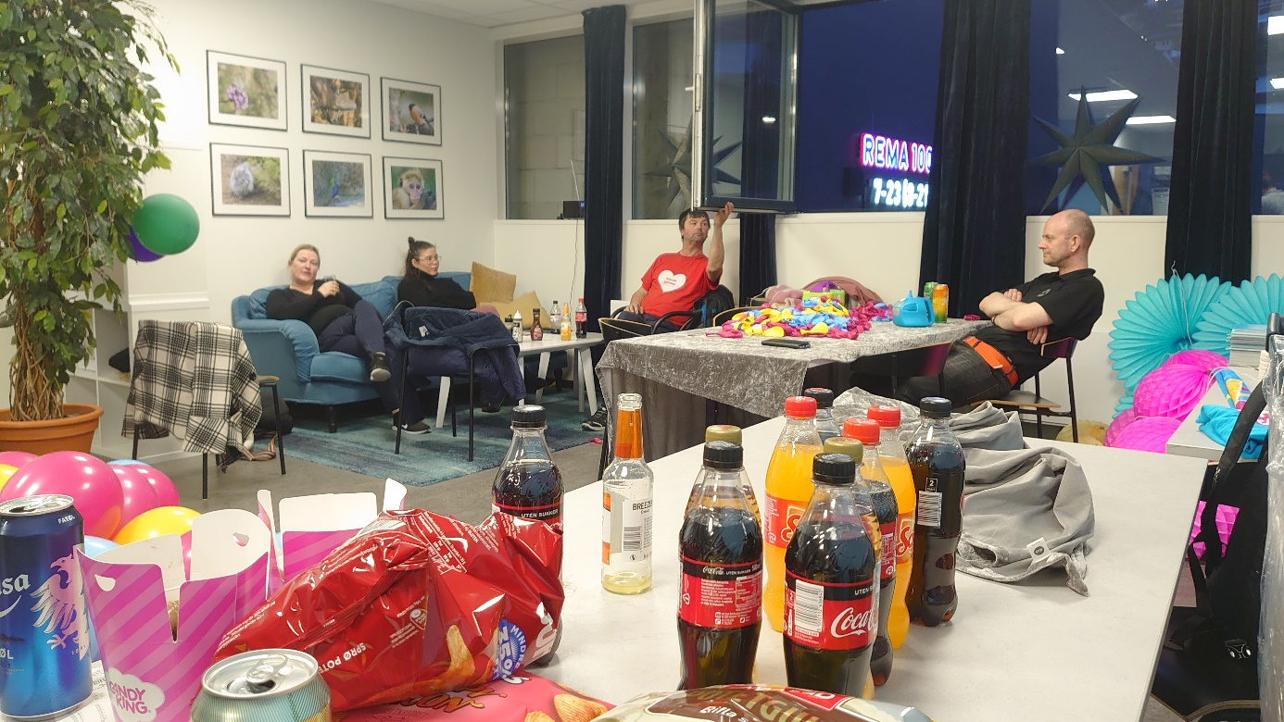
- Elles:
- Tonje Tangerud var på årsmøte til Sogndal Fotball 2021 og på skipingsmøte for Sogndal Fotball Damer.
- NFF’s arrangement- og sikkerheitsseminar: Therese deltok digitalt.
- Nasjonalt SK-seminar (supporterkoordinator): Therese deltok digitalt.
Bortekamp:
Vi var på tur igjen.
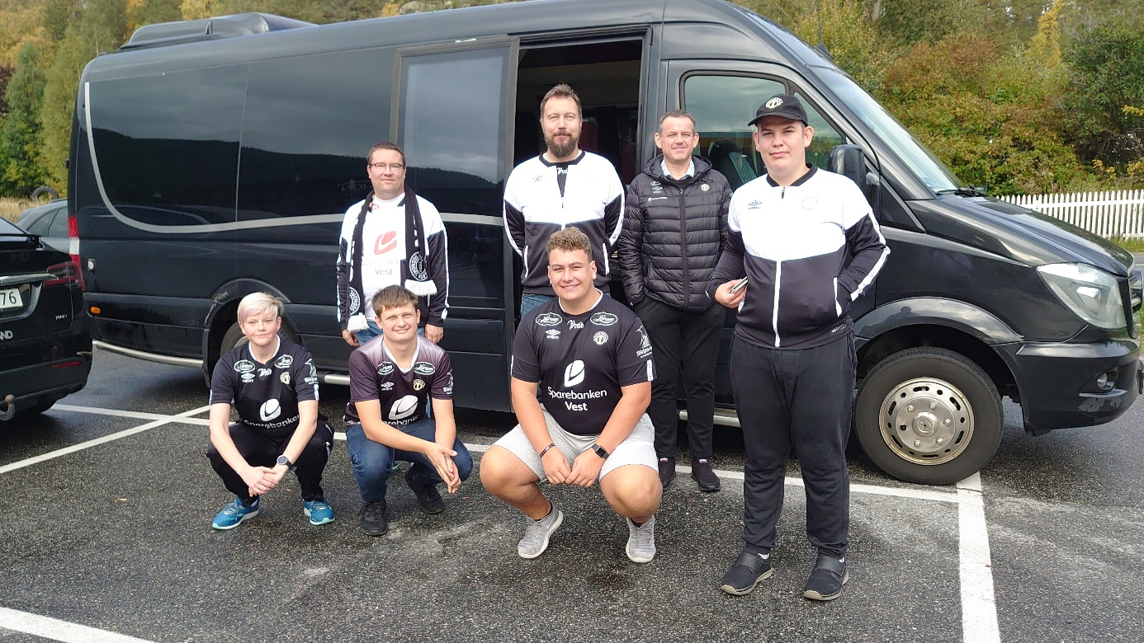
Og Intility. Kald og fæl kvalifiseringskamp
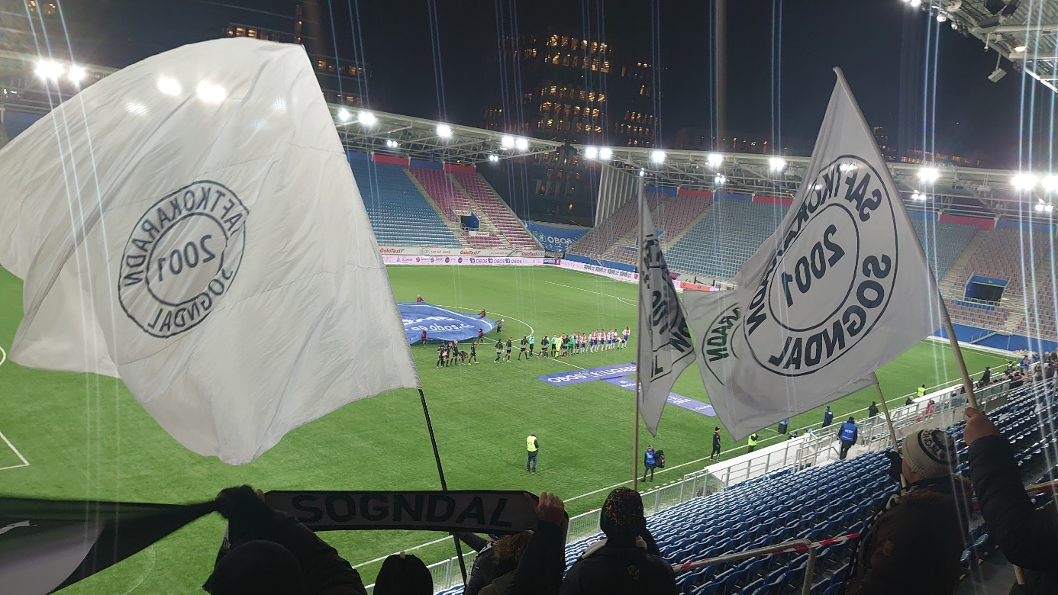

TIFO/Tribuneliv:
Trass tilhøva gjorde Saftkokaradn ein så god innsats på heimebane som vi fekk til i fjor, og vi kom oss på ganske mange borteturar. Takk til dugnads-sjåføren på fleire av dei, Langeland!
Også før sesongen 2021 vart det sendt ein søknad frå Saftkokaradn om bruk av pyro på kokarfeltet til klubben. Sindre med støtte av Øyvind har ansvar for dette. Denne sendast alltid til arrangør (Sogndal Fotball), som igjen sender vidare til lokalt politi og brannvesen. I tillegg til dette får også arrangør informasjon om korleis me gjennomfører dette, samt namneliste på dei som skal gjennomføre pyroshowet (det er 18-års aldersgrense for bruk av slikt utstyr). Det har også i fjor vore harde diskusjonar nasjonalt og ulikt praktisert av ulike klubbar. Det vart diverre aldri godkjent pyrobruk for oss i 2020. Vi fekk etter søknad til lokalt brannvesen unntak frå reglar mot Pyro på heimekamp ein periode i 2021. Takk til klubben for stor velvilje i den prosessen. Dei viste oss at dei ønskjer tribunestemninga dette skapar, og vi fekk gjennomført nokre gode pyro-gjennomføringar før kamp, sjølvsagt utan uønska hendingar.
Supporterkoordinator:
SK-rolla er etter beste evne oppfylt i 2021 av Therese på heimebane. Sindre fekk lite å handtere som SK-borte, men tok godt initiativ for markering av støtte til Emil Palsson frå andre supportermiljø. Hovudmålet er å sikre god dialog mellom ulike supportermiljø i klubblag og klubb og mellom ulike supportermiljø i Noreg.
SK har i forkant av dei fleste kampar generelt hatt dialog med SK-bortelag og sende og samle informasjon, og rapportert kampopplevinga til NFF ved behov. SK har hatt dialog med andre SK-ar på ei aktiv, lukka chatgruppe på FB.
Det var i sesongen 2021 gjennomført nokre kampmøter i forkant av heimekamp der SK deltek. SK har ei eiga Facebook-side for informasjonsdeling som har fått mange nye følgjarar denne sesongen.
Vidareført teknologisatsing:
Vi vidareførte satsinga på digitalisering og følgde opp handlingsplanen. Også SoMe fekk eit løft.
Det største målet i 2020-sesongen for styret var å systematisere medlemsregisteret og få orden på dette (jmf.handlingsplanen). Vi investerte då i Styreweb, som inkluderer medlemsregister, rekneskap og Gnist-appen. Nye og gamle medlemmar melder seg inn via ei lenkje og medlemskortet finn dei så i appen «Gnist». Der vil det også dukke opp medlemsfordelar etter kvart som dei blir avtalt, påmelding til arrangement mm. Dette forenklar veldig oversikt og fornying av medlemsskap og arbeid med rekruttering, og styret såg umiddelbar effekt av investeringa. I 2020 passerte vi 100 medlemmer for første gong sidan tidleg på 2000-talet! I 2021 fekk vi enno meir nytte av digitaliseringa, og nådde over 120 medlemmar med enkle rutinar. Vi har i 2021 vidareført satsinga og har enno noko å bli betre på.
Me kan også no sjå statistikk over medlemsmassen(nokså uendra frå 2020 så vi nytta same figurane):
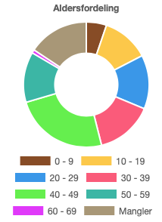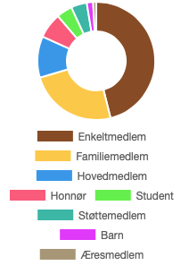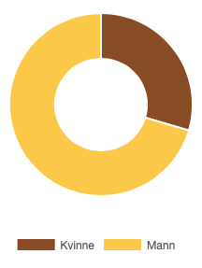
Figurane viser at me er gode på mangfald!

Sponsing:
Som hovudsponsorar også i 2021 har Saftkokaradn hatt samarbeid med Intersport og Subway Sogndal. Via samarbeidet med Intersport fekk vi gode prisar på saftkokarklede, samt 20% rabatt på alt frå Umbro for medlemmane våre. Avtalen held fram også i 2021. Via samarbeidet med Subway Sogndal har vi fått medlemsrabatt på mat. Også stor takk til Avery Dennison NTP og Sogndal Bilpleie & Sogndal Bil for sponsing av to borteturar.
Sponsing av lokalet til Kokarbui må også nemnast her, sjølv om vi jobbar knallhardt på dugnad og tek kurs i brannsikring.
Alle medlemsfordelar finn ein i Gnist-appen. Her finn ein også digitalt medlemskort som må framvisast for å nytte medlemsfordelane våre.
Vi takkar alle våre sponsorar for godt samarbeid!
Handlingsplan:
Vi har forenkla ein relativt omfattande handlingsplan først innført i 2018, revidert i februar 2020 og no sist i januar 2022, som er inndelt i hovudmål med tilhøyrande tiltak. Dette har fungert som ei rettesnor for styrets arbeid i året som har gått. På tross av Covid innleiingsvis har vi jobba jamt bra.
Ei kort gjennomgang av hovudmåla frå handlingsplanen (plan for 2022 er sak seinare):
1. Auke medlemstalet til 200
Tiltak: Omdømebygging (generelt og i media), drift av Kokarbui, system for medlemsregistrering, gode sponsoravtalar, deltaking på diverse arrangement i bygda, fokus på godt tribuneliv med pyro og tifo.
2. Auke inntektene
Tiltak: Kokarbui/ lettselde supportarartiklar, fokus på grasrotandel og medlemsauke.
3. Auke engasjement og kompetanse i styregruppa
Tiltak: Workshop på Gol og deltaking på NSA-seminar.
4. Arbeide for å oppretthalde ei inkluderande, positiv og kjekk stemning i klubben
Tiltak: Felles borteturar, kick-off, julebord, quiz på puben, fokus på inkludering.
5. Arbeide for å oppretthalde og vidareutvikle eit godt og gjensidig nyttig samarbeid med Sogndal Fotball.
Tiltak: Jamlege møter mellom styret og SF, god bruk av SK.
6. Tydeleggjere styrets arbeid for medlemmane
Tiltak: Drifte nettsida, jamlege møter i styret, kontinuerleg dialog med medlemmane mellom anna på Facebook.

Styret i Saftkokaradn, 26.03.2022

